«Народная игрушка» в детском саду.

Недавно в МАДОУ детский сад «Сибирячок» прошла тематическая неделя «Народная игрушка», с целью прививать детям любовь к традициям народов России, национальным богатством, которого являются народные игрушки.
Ребята группы «Рябинка» в течение недели знакомились с многоместной матрешкой, с глиняными игрушками, с деревянными и тряпичными куклами.
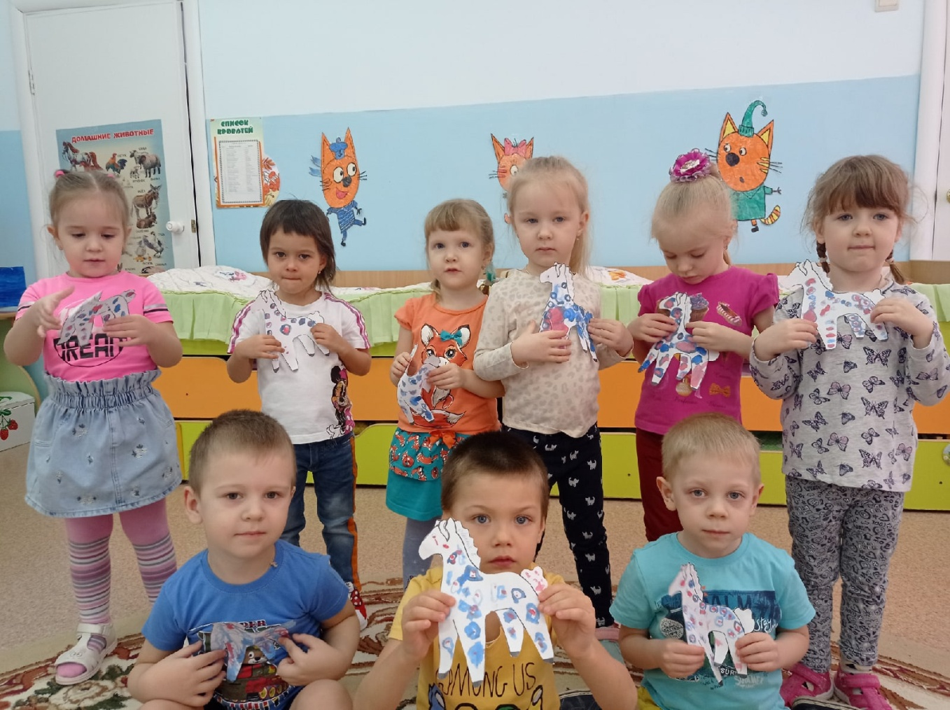
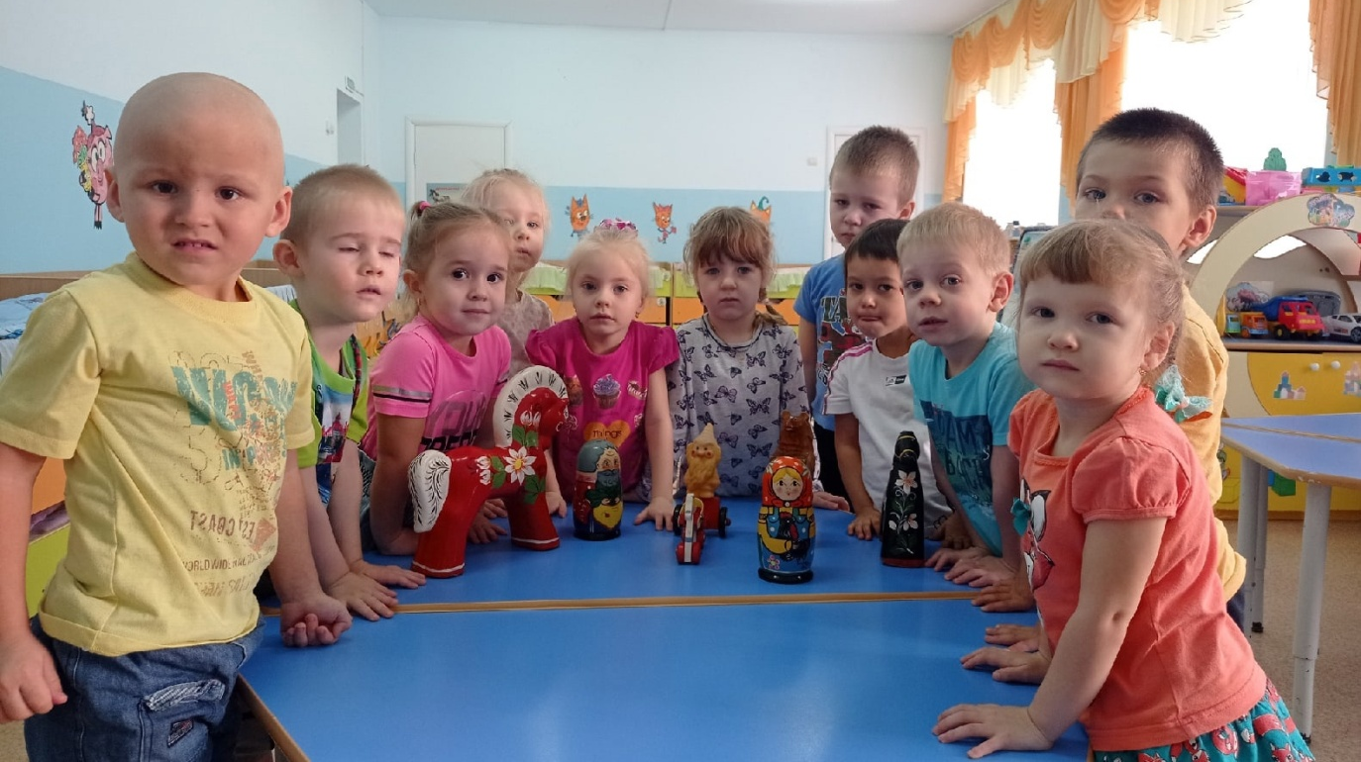
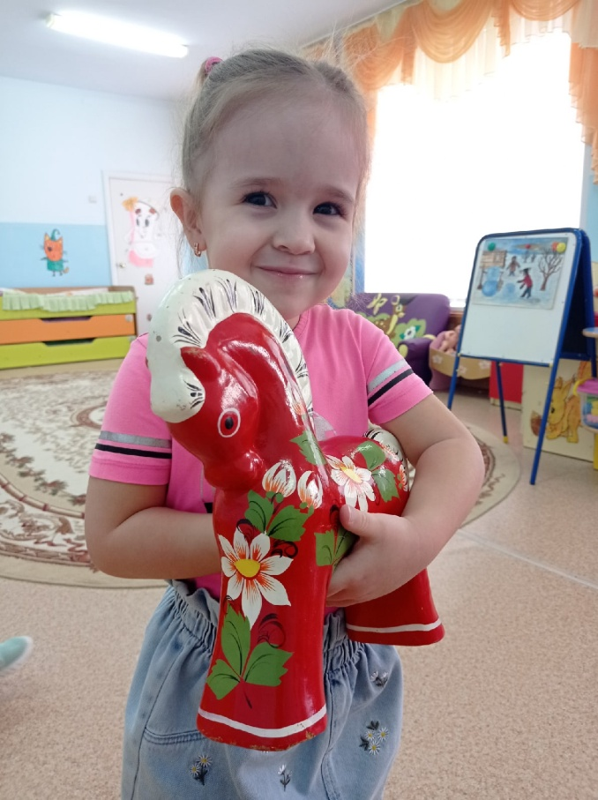

Лепили и рисовали дымковскую игрушку.
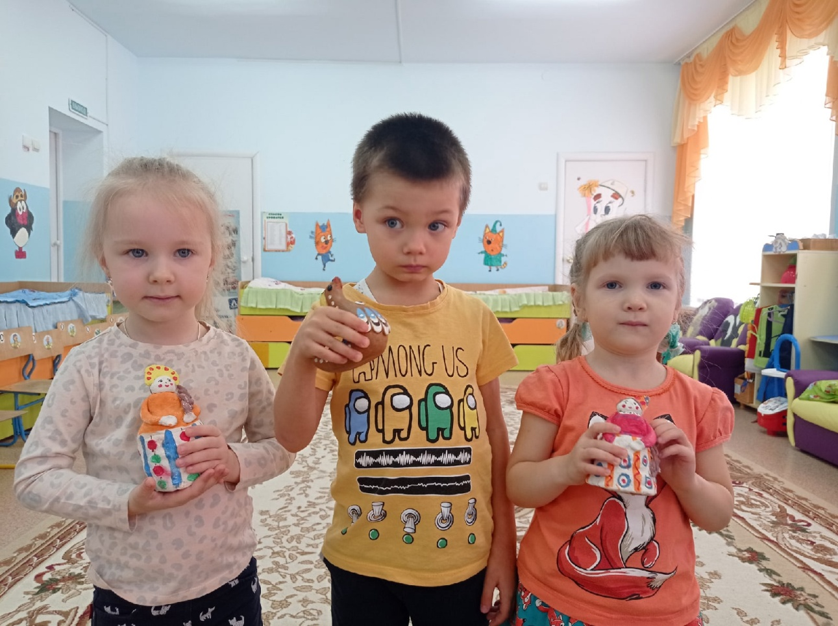
Дымковская глиняная игрушка - это чудо-ремесло. Во все времена привлекали внимание эти яркие, забавные игрушки, сделанные руками мастеров из села Дымково Кировской области. Изделия эти радуют глаз, поднимают настроение, раскрывают мир веселого праздника. Дымковские игрушки просты, своеобразны, наивны, но выразительны. Они дают возможность мастеру показать и фантазию ваятеля, и творчество художника-декоратора, отразить в своей работе эстетическое видение и чувствование окружающего мира. Дымковская игрушка вошла в наш быт, вписалась в интерьеры помещений, стала любимым подарком и сувениром, желанной гостьей выставок и экспозиций.
Вся деятельность недели была насыщена творчеством, дети пели песенки и танцевали под народную музыку, разучивали новые потешки и сказки, беседовали по темам: «Русские народные игрушки», «Ярмарка»
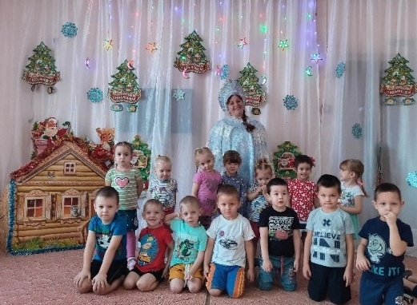
Закончилась неделя веселой инсценировкой «Петрушка на ярмарке»
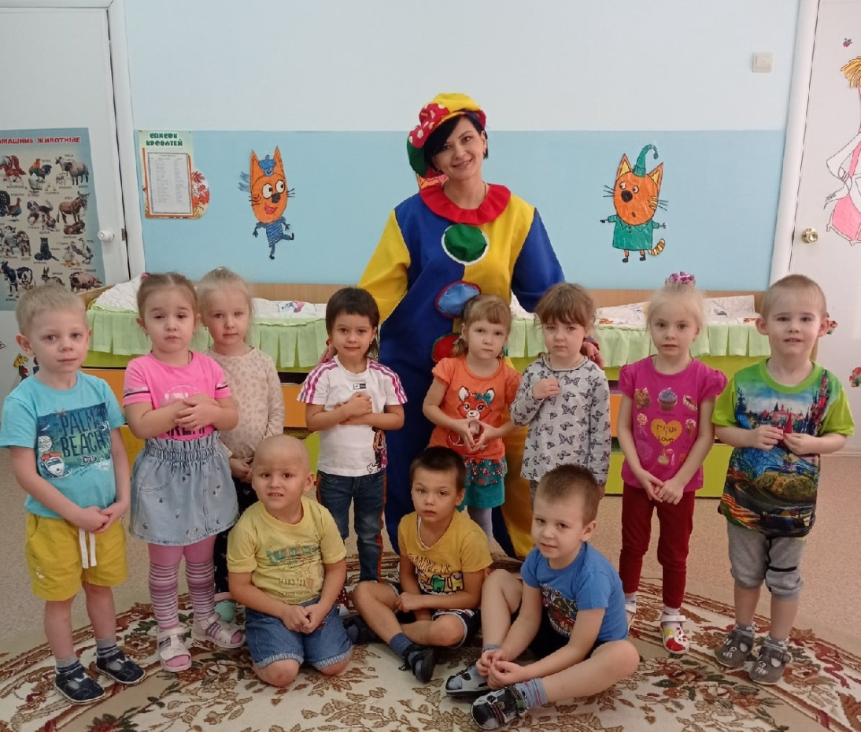
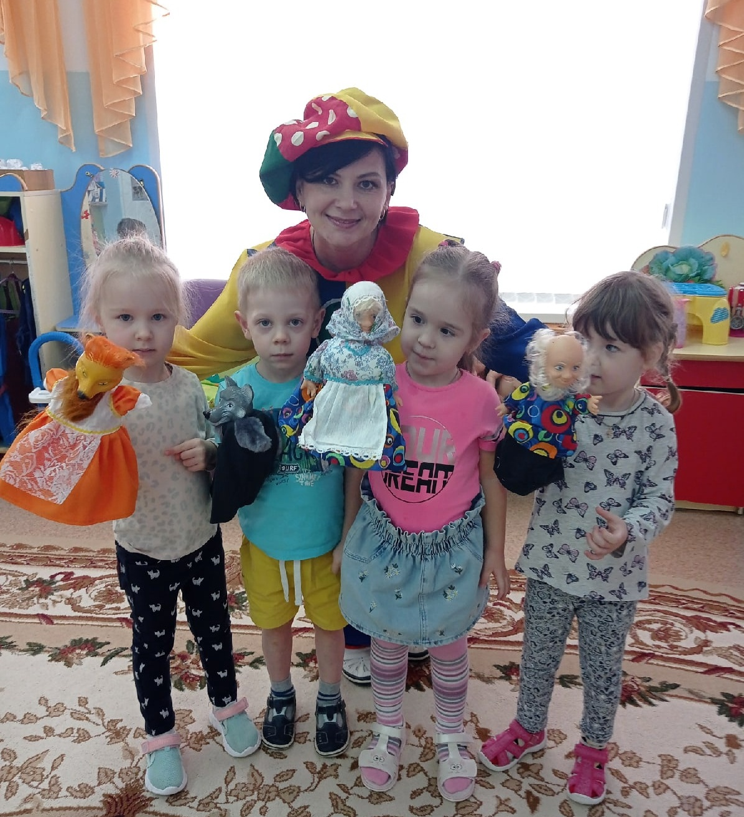
Мы стремимся к тому, чтобы дети с уважением относились к творениям предков, имели представления о народных промыслах для передачи следующим поколениям, с интересом изучали традиции, историю страны.

Автор Шишигина Юлия Александровна, воспитатель МАДОУ Абатского района детский сад «Сибирячок» корпус № 2

